## Сценарий игры-квеста «Мой День Мира»

**Цели мероприятия:**

содействие воспитанию у подростков общечеловеческих ценностей: справедливости, нравственности, толерантности и раскрытие их творческих способностей.

ПРАВИЛА КВЕСТА

В квесте принимают участие 3-5 команд

1. Участники выбирают название команды и капитана.

2. Команда должна иметь эмблему и /или отличительные знаки.

3. Квест – командная игра. По ходу игры каждая команда помогает организаторам квеста раскрасить Флаг толерантности.

Квест состоит из 5 станций. На каждой станции команда получает задание, справившись с которым получает набор слов из высказывания известного человека. Собрав все слова, участники квеста составляют фразу, выясняют кто ее автор и иллюстрируют фразу на листе формата А3. Затем участники должны рассказать, почему именно так изобразили свою фразу. Из работ организуется выставка.

**Рекомендации для организаторов квеста:**

На столах команд должны быть ручки или карандаши и бланки для записи ответов, которые сдаются жюри Команды выполняют одинаковые задания, но их порядок у каждой команды свой.

**СЦЕНАРИЙ**

**ВЕДУЩИЙ:** Сегодня весь мир отмечает Один день мира. Что это за день?

Какие у вас ассоциации со словом «мир»?

**Из истории дня. (презентация)**

Сегодня мы хотим провести игру-квест, посвященную этому дню.

Прежде чем начать игру, нам нужно создать команды. Но команды будут необычные по классам, а разновозрастные. Каждому из вас на входе были даны листочки разного цвета. С помощью этих листочков мы и разобьемся на команды.

1 команда – красные

2 команда – желтые

3 команда –зеленые

4 команда – синие

5 команда – белые

Выберите капитана команды и название.  
Капитаны команды получают маршрутные листы.

ЗАДАНИЯ ДЛЯ КВЕСТА

**Задание № 1 Вавилонская башня**

**Координатор станции:** вы, наверное, помните библейскую притчу о строительстве Вавилонской башни. Люди так и не смогли построить самую высокую башню, потому что мотивом её строительства было высокомерие людей. Чтобы спасти людей и не допустить распространения зла, Господь перемешал языки строителей башни, и люди, заговорив на разных языках, перестали понимать друг друга.

**ЗАДАНИЕ – мы предлагаем вам нарисовать проект Вавилонской башни. Но по сравнению с библейскими строителями, которые не смогли понять слов друг друга, вы должны будете договориться друг с другом в группе без слов. Каждый из вас получит своё задание, в котором содержится указание о том, какой должна быть башня, т.е. у каждого члена группы будет своё задание, которое он не имеет права озвучить или показать членам группы.**

*Каждая команда получает листы формата А-4, фломастеры, простой карандаш, ластик. Каждому члену команды ведущий раздаёт листочек с индивидуальным заданием* (см. ниже).

1. Фундамент башни должен быть коричневым.
2. Башня состоит из синих кирпичиков.
3. На верху башни желтый купол.
4. У башни есть балкон и крыльцо.
5. Справа от башни растёт дерево.
6. Под деревом - муравейник
7. Слева от башни – клумба с разноцветными цветами
8. Перед башней – пруд
9. На пруду плавают 2 лебедя
10. Над башней светит солнышко
11. От башни вокруг озера вьется тропинка

Опыт показывает, что при выполнении этого задания необходимо присутствие взрослых, которые следят, чтобы дети не разговаривали, а пользовались жестами и знаками.

Суть этого задания состоит в том, чтобы дети поняли свою очерёдность рисования башни и объяснились с группой жестами, как и в какой последовательности нужно рисовать.

Дети показывают рисунки и рассказывают о своих впечатлениях. Ведущий должен подчеркнуть, что в общении тоже очень важно не лезть вперёд, продвигая своё «Я», важно не только слышать, но и порой в большей мере, чем слышать, видеть собеседника, уметь уступать. Только тогда можно получить хороший результат и избежать недоразумений.

**Задание 2: (с заданием выдается картинка кнопочного телефона) Найдите спрятанное здесь имя**

**1) 4(4)3(2)2(3) 6(3)5(3)4(4)6(2)6(3)5(3)4(2)**

**2) 5(1)2(1)7(2)2(1)6(3)5(1)2(1) 2(4)2(1)5(2)3(1)4(1)**

**3) 2(1)5(2)3(1)6(1)3(2)4(2) 6(2)2(1)7(2) 2(1)6(1)5(3)2(3)**

**4) 9(4)5(2)6(4)8(1) 4(3)5(3)6(1)7(4)2(1)4(3)**

**5) 6(2)5(3)4(4)5(3)5(1)5(3)5(2) 5(1)4(1)7(2)5(3)9(2)4(4)6(2)**

**6) 2(1)4(4)9(1)2(2)3(2)6(1)6(3) 8(1)2(3)3(2)4(2)7(3)3(2)6(1)**

**7) 5(1)2(1)6(1)6(3)4(1)5(2) 4(4)9(3)6(3)3(2)6(1) 4(3)4(1)5(2)2(4)**

**ОТВЕТ: 1. Лев Толстой**

**2. Махатма Ганди**

**3. Андрей Сахаров**

**4. Януш Корчак**

**5. Соломон Михоэлс**

**6. Альберт Швейцер**

**7. Мартин Лютер Кинг**

**Задание № 3 Дешифровщик**

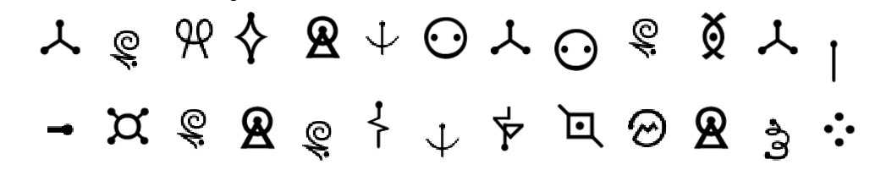**ВЕДУЩИЙ: вспомните в каком мультфильме использовался этот алфавит (Футурама) и получите дешифровщик. Расшифруйте текст, написанный на листочке.**

(ответ: толерантность – дорога к миру!)

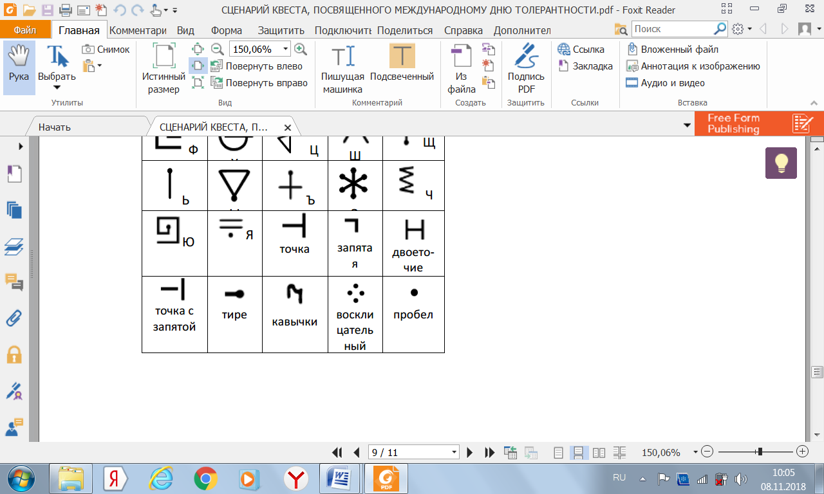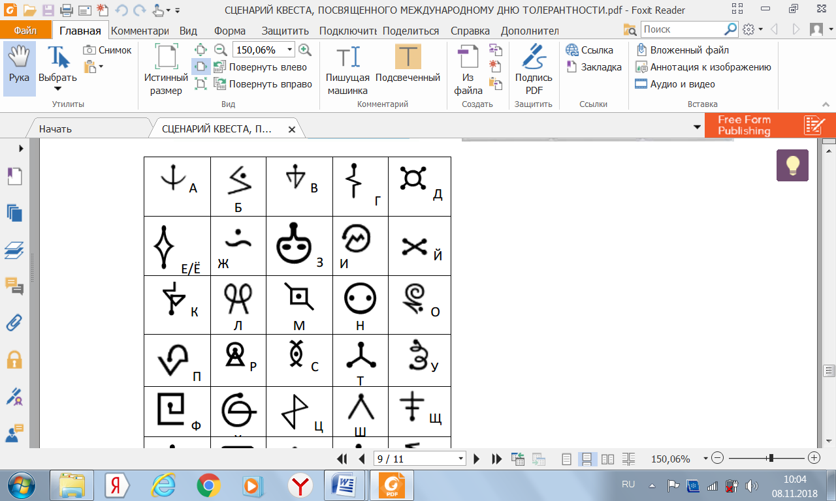

**Задание № 4 Ребус Расшифруйте слова**

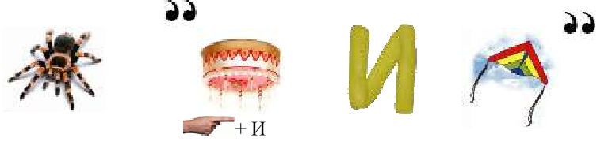патриотизм



толерантность

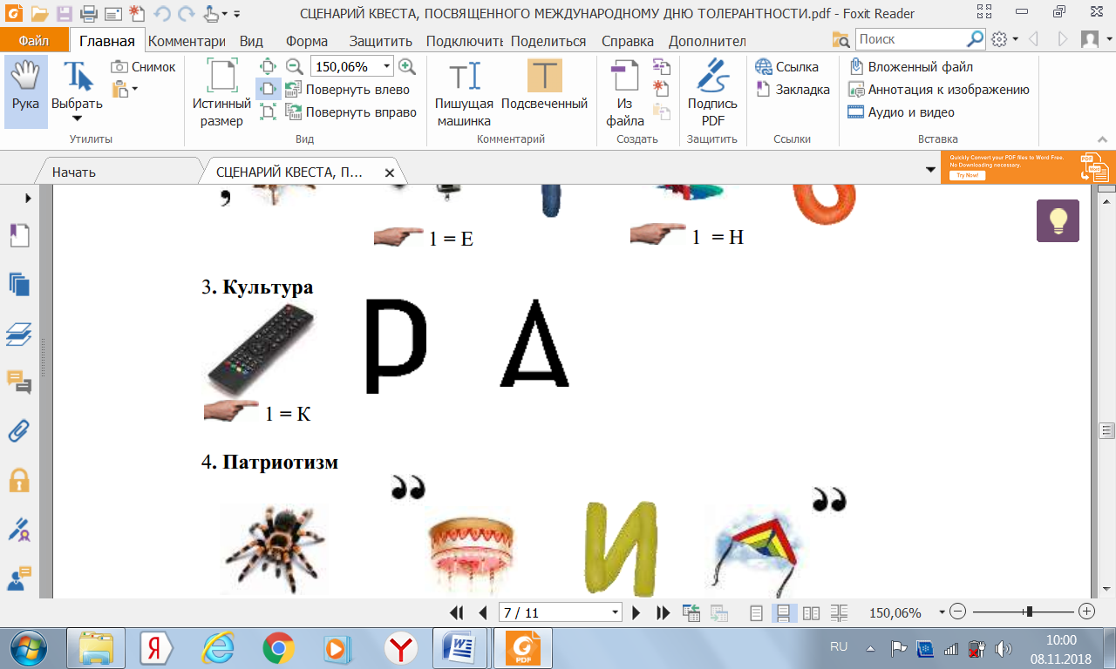

культура



Толерантность

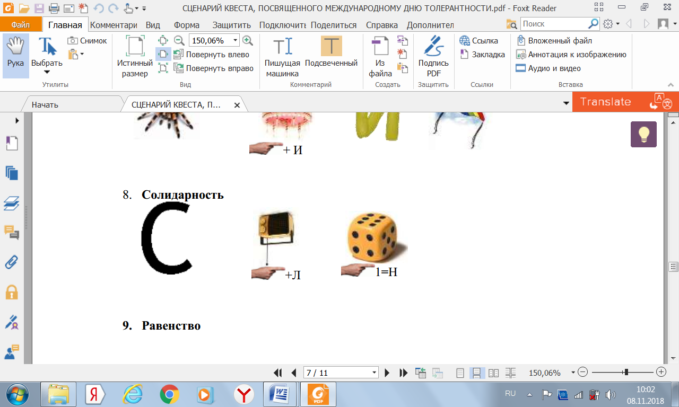солидарность



Равенство

**Задание 5: Нарисуйте сосиски и пиццы. Получите дешифровщик с гениальным изобретение американского художника и инженера, которое широко используется моряками и полярниками.**

Пятеро учеников школы на большой перемене забежали в буфет, чтобы перекусить. - «Ну, что будете брать?» - поинтересовался у приятелей Олег, постукивая ритмично пальцем по столу. С: -Я буду сосиску в тесте и пиццу! В: - А мне пиццу и сосиску в тесте! А: - Я сосиску в тесте и 1 пиццу, и еще сосиску и пиццу. Я очень голодный М: - Мне, пожалуй, две пиццы. О: - А я возьму пиццу, сосиску в тесте и все. Нет, поддержу Андрея, и возьму еще пиццу и 1 сосиску

**ОТВЕТ: Нация**

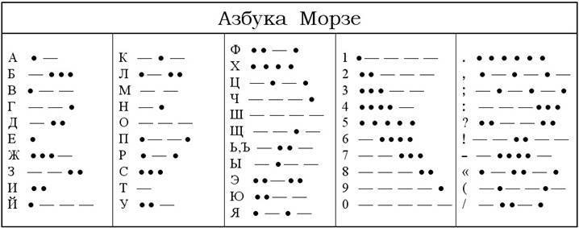

Фразы для иллюстрации

1. Будьте добрее, когда это возможно. А это возможно всегда (Далай-Лама)
2. Доброта – это язык, который могут слышать глухие и видеть слепые (М.Твен)
3. Где есть человек, есть место доброте (Луций Анней Сенека)
4. Будущее зависит от того, что вы делаете сегодня. (Махатма Ганди)
5. Мир держит все в своих объятиях. (Цицерон Марк Туллий)
6. …Мир есть не отсутствие войны, но добродетель, проистекающая из твердости духа. (Бенедикт Спиноза)
7. Мир — высшее благо, какого люди желают в этой жизни. (Мигель де Сервантес Сааведра)
8. Мир — добродетель цивилизации, война — ее преступление. (Виктор Мари Гюго)

Маршрутный лист.

1 команда:

1. «Вавилонская башня»
2. «Дешифровщик»;
3. «Угадай имя»;
4. «Ребус»;
5. «Пиццы м сосиски»

2 команда:

1. «Дешифровщик»;
2. «Угадай имя»;
3. «Ребус»;
4. «Пиццы м сосиски»
5. «Вавилонская башня»

3 команда:

1. «Угадай имя»;
2. «Ребус»;
3. «Пиццы м сосиски»
4. «Вавилонская башня»
5. «Дешифровщик»;

4 команда:

1. «Ребус»;
2. «Пиццы м сосиски»
3. «Вавилонская башня»
4. «Дешифровщик»;
5. «Угадай имя»;

5 команда:

1. «Пиццы м сосиски»
2. «Вавилонская башня»
3. «Дешифровщик»;
4. «Угадай имя»;
5. «Ребус»;